Муниципальное казенное общеобразовательное учреждение

Черепановская специальная (коррекционная)школа-интернат для обучающихся,

воспитанников с ограниченными возможностями здоровья

Черепановская СКШИ

**Праздник осени**

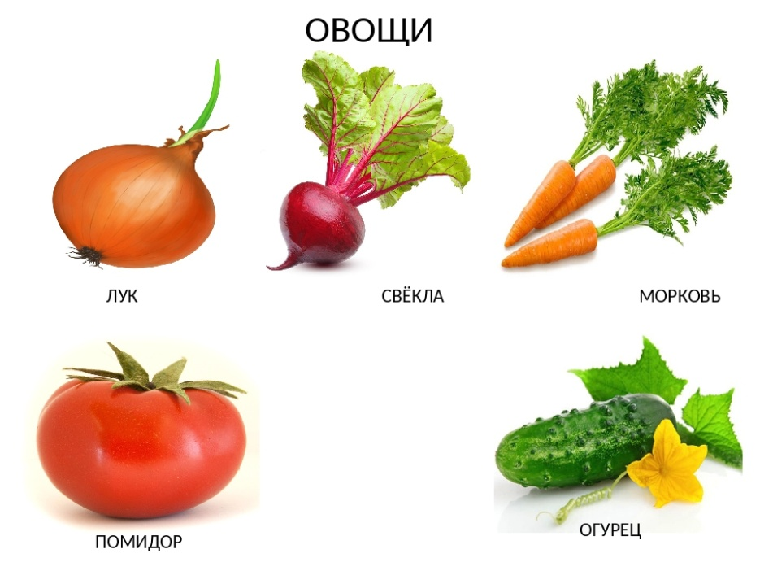

**Подготовила учитель начальных классов:**

**Жилка Е.В**

**Цели:** воспитание любви и бережного отношения к природе, развитие речи, творческих способностей учащихся; обогащение знаний учащихся об осени; сплочение классного коллектива.  
**Задачи:** воспитывать эстетическое отношение к осенней природе, формировать представления о богатстве красок, вызвать эмоциональный красоту осенней природы.  
**Подготовительная работа:**  
 - оформление класса (осенние листья, поделки, рисунки, шары).  
**Оборудование:**  
Ноутбук, мультимедийный проектор, презентация, листья, тарелки с кусочками овощей, листы бумаги для игры, кроссворд, буквы из листьев гербарий «Листья деревьев», карточки с названиями деревьев, корзина с яблоками.  
**Ход мероприятия:**  
*учитель.*  В году есть четыре времени: зима, весна, лето и осень. Каждое время года красиво по-своему. Сегодня мы совершим путешествие в прекрасный мир природы и поговорим о чудесной и немножко грустной поре.  
Ветер с листьями играет,  
Листья с веток обрывает.  
Листья желтые летят  
Прямо на руки ребят.  
*(Т.Тарабарина)*  
Какому времени года присущи эти признаки? *(Осени)*  
Слайд 2. *(На экран проецируется портрет А.С.Пушкина и отрывок стихотворения)*  
Унылая пора! Очей очарованье!  
Приятна мне твоя прощальная краса,  
Люблю я пышное природы увяданье,  
В багрец и золото одетые леса...  
Так когда-то выразил свое восхищение осенней природой А.С. Пушкин.  
Слайд 3.*( На экран проецируется фото осенней природы)*  
За окнами осень. Мы говорим о ней по-разному: холодная, золотая, щедрая, дождливая, грустная... Но в любом случае осень — прекрасное время года, когда собирают урожай, подводят итоги полевых работ, начинается учеба в школе и подготовка к долгой и холодной зиме.  
Народная мудрость гласит: «Осень печальна, а жить весело». Пусть в этот день звучит прекрасная музыка, льется рекой веселое настроение, а мы открываем наш Праздник Осени. *(Открывается доска с названием темы праздника, сделанной из листьев).*  
 Осень! Славная пора!  
Любит осень детвора.  
Сливы, груши, виноград –  
Всё поспело для ребят.  
 Журавли на юг летят.  
Здравствуй, здравствуй, осень!  
Приходи на праздник к нам,  
Очень, очень просим.  
 . Здесь мы праздник радостный  
Весело встречаем.  
Приходи, мы ждём тебя,  
Осень золотая!  
*Клип на песню «Осень милая, шурши!». (Слова С. Еремеева, музыка М. Еремеевой)*  
*учиель.* Осень к нам приходит не одна, а вместе с 3 братьями – осенними месяцами. Отгадайте их названия.  
Опустел наш школьный сад,  
Паутинки вдоль летят,  
И на южный край земли  
Потянулись журавли.  
Распахнулись двери школ…  
Что за месяц к нам пришёл? *(Сентябрь)*  
Слайд 4. *(На экран проецируется фото природы в сентябре)*  
Сентябрь – младший брат осени. Это самый сухой месяц осени. Тёплые деньки осени называются бабьим летом. Оно продолжается примерно 2 недели. Это самое лучшее время для сбора грибов.  
**Игра «Кто больше соберёт грибов?».** *(Класс делится на 2 команды)*  
Чтобы собрать грибы, вам нужно отгадать загадки.  
1. Я в красной шапочке расту  
Среди корней осиновых.  
Меня увидишь за версту –  
Зовусь я … (подосиновик) Слайд 5. *(На экран проецируется фото подосиновика)*  
2. На пеньке сидят братишки.  
Все в веснушках шалунишки.

Эти дружные ребята  
Называются … (опята) Слайд 6. *(На экран проецируется фото опят)*  
3. Ходят в рыженьких беретах,  
Осень в лес приносят летом.  
Очень дружные сестрички –  
Золотистые … (лисички) Слайд 7. *(На экран проецируется фото лисичек)*  
4. Возле леса на опушке,  
Украшая тёмный бор,  
Вырос пёстрый, как Петрушка,  
Ядовитый … (мухомор) Слайд 8. *(На экран проецируется фото мухомора)*  
5. Вдоль лесных дорожек много белых ножек  
В шляпках разноцветных, издали приметных.  
Кто в серой, кто в зелёной, кто в розовой, кто в жёлтой.  
Ты их бери, не мешкай, ведь это … (сыроежки) Слайд 9. *(На экран проецируется фото сыроежек)*  
6. Посмотрите-ка, ребята:  
Тут лисички, там опята.  
Ну, а это на полянке –  
Ядовитые … (поганки) Слайд 10. *(На экран проецируется фото поганок)*  
*Ведущий.* Пока вы собирали грибы,  
Осень на опушке краски разводила.  
По листве тихонько кистью проводила.  
Пожелтел орешник и зарделись клёны,  
В пурпуре осеннем только дуб зелёный.  
Утешает осень: «Не жалейте лето!  
Посмотрите – роща золотом одета». Слайд 11. (*На экран проецируется фото осеннего леса)*  
*Исполнение детьми песни «Золотая осень». (Слова и музыка Л.А.Старченко)  
(В руках у ребят осенние листья.)*  
*Ведущий.* В какие цвета осень раскрасила листья? (Желтый, красный, оранжевый, коричневый)  
**Игра «Угадай-ка»**  
Каждая команда получает листья из гербария и карточки с названиями деревьев. Нужно отгадать, какие деревья потеряли свои листочки. Карточку с названием дерева положить на нужный листочек.  
*Ведущий.*Всё мрачней лицо природы –  
Почернели огороды,  
Оголяются леса,  
Молкнут птичьи голоса,  
Мишка в спячку завалился.  
Что за месяц к нам явился? (Октябрь) Слайд 12. (*На экран проецируется фото природы в октябре)*  
Октябрь называют вершиной осени. Почему? *(Это середина осени.)* Называют его ещё вечером года. В это время природа готовится ко сну. Дел у всех невпроворот. Деревьям надо вовремя сбросить листву, насекомым спрятаться в щели или под лесную подстилку, последним птицам поспешить с отлётом.  
Дни и ночи становятся холоднее. Не только животные, но и люди готовятся к зиме. На полях и огородах идёт уборка овощей. А какие овощи на зиму? Отгадайте загадки. Какая команда отгадает больше загадок.  
1. Как слива темна,  
Как репа кругла,  
На грядке силу копила,  
К хозяйке в борщ угодила. (Свёкла) Слайд 13. *(На экран проецируется фото свёклы)*  
2. Скинули с Егорушки  
Золотые пёрышки,  
Заставил Егорушка  
Плакать без горюшка. (Лук) Слайд 14. *(На экран проецируется фото лука)*  
3. Он нам дарит сок томатный,  
Вкусный, нежный, ароматный.  
Любит солнышко синьор -  
Красный спелый ... (Помидор) Слайд 15. *(На экран проецируется фото помидора)*  
4. Никогда он не грустит,  
А хрустит, хрустит, хрустит.  
Хочешь, так подай на стол,  
Хочешь, брось его в рассол. (Огурец) Слайд 16. *(На экран проецируется фото огурца)*  
5. За кудрявый хохолок  
Лису из норки поволок.  
На ощупь - очень гладкая,  
На вкус - как сахар сладкая. (Морковь) Слайд 17. *(На экран проецируется фото моркови)*  
6. Уродилась я на славу,  
Голова бела, кудрява.  
Кто любит щи -  
Меня в них ищи. (Капуста) Слайд 18. *(На экран проецируется фото капусты)*  
**Игра «Узнай на вкус».**  
Ведущий выносит на тарелочке разрезанные на маленькие кусочки овощи. Выходят по 1 представителю от команды. Дети с завязанными глазами пробуют овощи и отгадывают их на вкус. Побеждает команда, отгадавшая больше овощей.  
*Ведущий.* Поле чёрно-белым стало,  
Падает то дождь, то снег.  
А ещё похолодало,  
Льдом сковало воды рек.  
Мёрзнет в поле озимь ржи,  
Что за месяц, подскажи? (Ноябрь) Слайд 19. *(На экран проецируется фото природы в ноябре)*  
Ноябрь – последний месяц осени. В ноябре небо нередко закрыто тяжёлыми тучами, идёт снег пополам с дождём.  
*Ученик.* Ходит осень по дорожке, промочила в лужах ножки.  
Льют дожди, и нет просвета… Затерялось где-то лето.  
Дождь осенний налил лужи, перейти скорей их нужно!  
**Игра «Перейди лужи».**  
На полу раскладывают листы бумаги. Делают 2 дорожки. Ребята должны пройти, наступая только на листы бумаги. Всё остальное пространство залито водой. Победит команда, которая быстрее и аккуратнее справится с этим заданием.  
**Кроссворд про осень.**

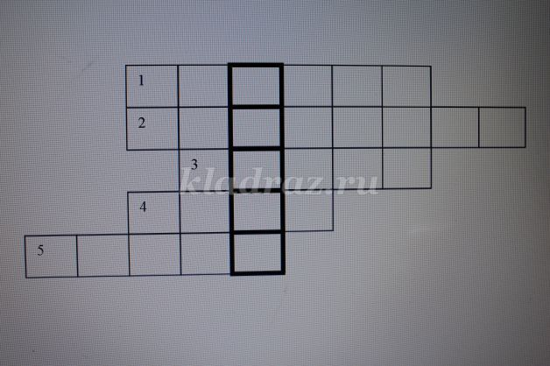

1.Поле осенью промокло,  
Но зато созрела свёкла.  
А в сентябрьских садах  
Много яблок на ветвях.  
Что к зиме мы собираем?  
Как его мы называем? (урожай)  
2.Разноцветная листва  
В воздухе кружится.  
А потом на землю падает, ложится.  
Теряют деревья свой наряд,  
Значит начался … (листопад)  
3.Тучи нагоняет.  
Воет, задувает.  
По свету рыщет.  
Поет да свищет. (ветер)  
4.Если небо в черных тучах,  
Он для нас помощник лучший.  
Над собой его раскрой  
И навес себе устрой. (зонт)  
5.Что же это? Кап да кап!  
Мокрые дорожки.  
Нам нельзя идти гулять  
Мы промочим ножки. (дождь)  
*Ведущий.* Какое слово получилось в выделенных клеточках? *(Осень)*  
Подведение итогов. Награждение.  
Ведущий. Уж небо осенью дышало,  
Уж реже солнышко блистало,  
Короче становился день,  
Лесов таинственная сень  
С печальным шумом обнажалась,  
Ложился на поля туман,  
Гусей крикливых караван  
Тянулся к югу: приближалась  
Довольно скучная пора;  
Стоял ноябрь уж у двора.  
(А.С. Пушкин)  
На прощанье осень приготовила вам подарок – корзину с яблоками.  
*Звучит песня «Ах, какая осень!» (Слова и музыка З. Роот)* Слайд 20. *(На экран проецируется фото картины В.Д.Поленова «Золотая осень»*

